Protocolo Asignación presupuesto FF.CC Comité Vinculación con el medio 2022-01

Este documento establece los criterios para la postulación y asignación de recursos para el desarrollo o evaluación de programas desarrollados por las carreras con patrocinio de la Dirección de General de VcM y Sostenibilidad, en todas las sedes de la Universidad Andrés Bello. Para lo anterior se deberá tener en cuenta al menos uno o más de los siguientes aspectos:

El financiamiento solicitado deberá ser utilizado para:
- Complementar el financiamiento necesario para la ejecución de programas de VcM: Para esto, se tomará como prioritarias aquellas iniciativas definidas en los Planes de VcM de las carreras o programas.
- Sistematización de resultados obtenidos (incluye registro de evidencias): puede considerar aspectos como la aplicación de encuestas (que vayan más allá de evaluar satisfacción de usuarios), levantamiento de evidencias (fotografías, listas de asistencia, caracterización de beneficiarios, evaluación por parte de beneficiarios, etc), ayudantes para registro de información en sistema institucional de VcM, entre otros que la carrera necesite para lograr estos fines.
- Realizar o mejorar la evaluación, impactos internos y externos de una iniciativa de VcM: Algunas posibles acciones pueden incluir:
- Análisis pormenorizado de cómo la iniciativa de VcM potencia resultados de aprendizaje en los estudiantes (revisión de rúbricas de evaluación y/o Syllabus de asignaturas, realización de assessment de aprendizajes de iniciativas curriculares de VcM).
- Evaluación de cómo la iniciativa impacta en el entorno relevante de la carrera o cómo el desarrollo de la iniciativa contribuye con las metas definidas por los Objetivos de Desarrollo Sostenible.
Los anteriores criterios regirán de forma transversal el quehacer de los comités de VcM de todas las sedes de la Universidad.

Requisitos generales de la actividad:
- Se entregarán fondos de VcM a programas o iniciativas que respondan al modelo de VcM socializado en la web: http://vinculacion.unab.cl/modelo
- Se entregarán fondos de VcM a iniciativas que tributen al menos a un programa contemplado en el modelo de VcM y que respondan a la priorización del Plan de Desarrollo de la facultad y al plan de VcM de la carrera.
- Excepcionalmente, se entregarán fondos de VcM a iniciativas curriculares que tributen al proceso formativo de los estudiantes y que no necesariamente estén definidas en el plan de vcm de la carrera.
- Todas las actividades asociadas a un programa de vinculación con el medio, deben ser realizadas en conjunto con una institución u organización externa de carácter público o privada con o sin convenio, (evidencia básica de bidireccionalidad).
- El programa debe responder a una necesidad, requerimiento u oportunidad del entorno, la que debe ser evidenciada o demostrada, al momento de postulación a través de cartas de compromisos, convenios, fondos concursables adjudicados, entre otros.
- En relación con los proyectos orientados a la sistematización de resultados obtenidos, será de responsabilidad exclusiva de la jefa o jefe de proyecto, ingresar dichos resultados a la plataforma única de registro de actividades de vcm: vinculación.unab.cl/registro-de-actividades
- El fondo concursable debe ser realizado en el semestre académico en el cual se postula y asignan los recursos, no siendo traspasables para el semestre académico siguiente, ni para el desarrollo de otras actividades de la carrera o facultad.
- Pueden postular y participar académicos regulares y adjuntos.
- Los proyectos pueden ser inter carreras, inter facultades e inter sedes, la evaluación de contribuciones internas y externas es por cada carrera que participa en el proyecto.
- Es requisito que el proyecto presentado cuente al menos con la aprobación del Director de carrera o Escuela de la sede correspondiente al proyecto “y” del Decano respectivo. (debe adjuntar ambas cartas o mails de apoyo).
Requisitos de impacto:
- Los siguientes criterios aplican tanto para los fondos regulares y extraordinarios.
Las actividades, proyectos y programas deben responder a un impacto interno cumpliendo los siguientes requisitos:
Impacto Interno |  | Requisito
Contribuir al logro de los resultados de aprendizaje contemplados en los perfiles de egreso de las carreras. |  | Debe considerar la participación de los estudiantes a través de una actividad curricular.
Impacto Externo | Requisito
Debe responder a la solución de la problemática o necesidad de la comunidad, el sector público o el sector privado, para la cual fue implementada.  Puede también atender una oportunidad del entorno, la que deberá ser debidamente documentada. | Realizar evaluación de impacto de la actividad, proyecto o programa para establecer si resolvió las necesidades del entorno.
Debe responder a las 5 contribuciones externas definidas en el modelo de vcm.
- Fomentar la vida saludable y promover el bienestar de las personas.
- Promover el acceso a la educación inclusiva, equitativa y de calidad.
- Contribuir a fortalecer la Industria, la Innovación, el Trabajo, el Crecimiento Económico y las Comunidades Sostenibles.
- Contribuir con la vida de ecosistemas terrestres y submarinos.
- Contribuir con la Reducción de las Desigualdades, con la Paz, la Justicia y el fortalecimiento de las Instituciones.

Requisitos de presupuesto:
- En los fondos regulares, se asignará un máximo de hasta un millón de pesos brutos ($1.000.000), para cada iniciativa que cumpla con los requisitos del plan de vcm de su carrera, (se deben considerar los gastos con todos los impuestos correspondientes).
- En los fondos extraordinarios, se asignará un máximo de hasta quinientos mil pesos brutos ($500.000), para cada iniciativa que cumpla con los requisitos no necesariamente se encuentren en el plan de vcm de la carrera, (se deben considerar los gastos con todos los impuestos correspondientes).
- En los fondos se sistematización, se asignará un máximo de hasta trescientos mil pesos brutos ($300.000), los que serán cancelado en una boleta de honorarios, para cada iniciativa que cumpla con los requisitos para proyectos de sistematización.
- No se entregarán fondos de vcm a actividades, iniciativas o proyectos que ya cuenten con financiamiento interno proveniente de cualquier área o proyecto dependiente de la Dirección General de Vinculación con el Medio y Sostenibilidad, como, por ejemplo: de Fomento al Diálogo y Conocimiento, Producción Institucional, , Extensión Cultural, Responsabilidad Social y Sustentabilidad, Alumni, Comité Editorial UNAB, entre otros.
- Será de responsabilidad de quien lidera la iniciativa o proyecto entregar la información necesaria para apoyar la actividad con los soportes y unidades de apoyo de la universidad, como Comunicaciones, Marketing y Finanzas.
- Será de responsabilidad de quien lidera la iniciativa o proyecto entregar información detallada de los gastos a realizar, para ingresarlos a sistema y cumplir con la política de compras de la universidad. Adicionalmente, cada proyecto deberá considerar en su planificación los respectivos tiempos de gestión de compras según sea el caso (tiempo de cotizaciones, gestión de ordenes de compra, recepción de facturas, ingreso a pagos, comunicación con proveedores, entre otros).
- La Dirección General de Vinculación con el Medio y Sostenibilidad, no entregará dinero en efectivo para gastos menores ni mayores, todo debe ser respaldado con cotizaciones para cumplir con la política de compras de la universidad.
- La Dirección General de Vinculación con el Medio y Sostenibilidad, incentivará la compra de materiales e insumos sustentables.
- La Dirección General de Vinculación con el Medio y Sostenibilidad, no financiará servicio de alimentación que supere el 30 % de los recursos asignados.
Procedimiento:
- Para el año en curso 2022, cada sede fija una sesión especial del Comité de VcM de cada sede para asignación de fondos.
- Hasta el viernes 24 de junio, se recibirán las postulaciones, las que deben ser remitidas vía correo electrónico, según se detalla:
Sede | Coordinadora | Email
Concepción | Valentina Bobadilla | vbobadilla@unab.cl
Santiago | Melissa Manetti | melissa.manetti@unab.cl
Viña del Mar | María Jesús Cabello | maria.cabello@unab.cl

- El equipo de VcM realiza preselección de iniciativas, que serán presentadas en los respectivos comités de sede, en el mes de abril para su sanción final de adjudicación.
- Las coordinadoras envían por correo electrónico los resultados de preselección a los encargados de las iniciativas, ahí se les informará orden y horario de presentación. La ausencia de la jefa o jefe de proyecto o un representante en la sesión de presentación implicará la no adjudicación de los fondos.
- En la sesión de evaluación podrán votar todos los miembros asistentes a la sesión del comité presentes en la sala presencial o virtual. Deberán abstenerse de votar los miembros de su carrera.
- No quedarán seleccionados, los proyectos que obtengan una calificación inferior a 5.0, teniendo la oportunidad de mejorar y re postular en la próxima convocatoria de postulación (al siguiente semestre académico).
- Las coordinadoras de VcM informarán a los miembros del comité, a través de un acta con listado de los proyectos seleccionados.
- Los proyectos seleccionados deberán tener una reunión con la coordinadora de vcm de su sede, Subdirectora de VcM y la asesora en evaluación de impacto, para revisar en detalle el apoyo que se entregará. Al postular a estos fondos, todos lo integrantes del equipo aceptan que la DGVCM cambie o re itemizar los fondos solicitados, ya sea para eficientar los gastos que permitan un mayor número de proyectos apoyados o bien para lograr los mismo productos o servicios que sean requeridos para el desarrollo de la iniciativa.
- Los proyectos seleccionados deben solicitar el presupuesto e informarlos a más tardar el miércoles 20 de abril para todos los procedimientos internos de planificación de gastos (Forecast, sistema Unab).
- La postulación debe contar con el apoyo explícito del Decano, quien se compromete a reintegrar a la DGVCM la totalidad de los fondos en caso de incumplimiento de alguno de los requisitos antes mencionados.
- Se adjudicará fondos hasta el total uso de la línea de financiamiento disponible.
- Los encargados de los proyectos seleccionados se comprometen a presentar los resultados y logros de su proyecto. El no cumplimiento de este requisito lo inhabilita para postular a los FFCC de VcM durante 1 año.
- Los responsables del programa se comprometen a ingresar la iniciativa y/o actividades asociadas, en la plataforma de registro de actividades de la DGVCM: vinculación.unab.cl/registro-de-actividades
- Por último, la DGVCM, podría eventualmente, si el contexto así lo requiere, realizar modificaciones o cambios a las presentes bases en cualquier momento. Por lo tanto, antes del cierre de convocatoria todos los postulantes deberán revisar nuevamente las bases vigentes en: vinculación.unab.cl/fondos-concursables, para evaluar que la postulación a enviar cumple íntegramente con los requisitos.

Fechas importantes FFCC 2022-02
- Apertura Fondos Concursables 2022-01: lunes 16 de mayo
- Plazo máximo para postulación: viernes 24 de junio
- Resultados preseleccionados: jueves 30 de junio, publicado en sitio web de vinculación con el medio: vinculación.unab.cl
- Fecha máxima para realizar gastos: viernes 28 de octubre del 2022.

Modelo de Vinculación con el Medio Unab

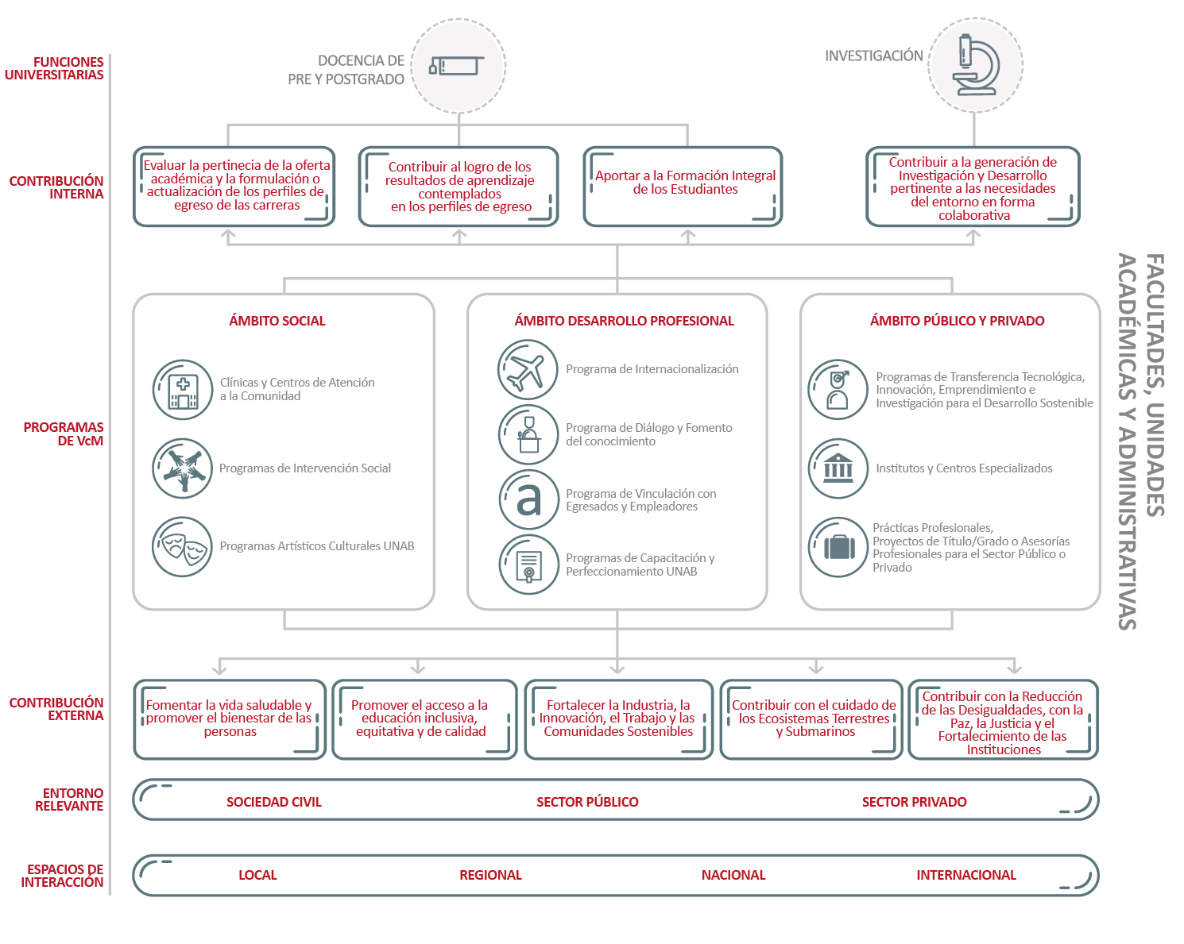

Figura: Modelo de Vinculación con el Medio
Universidad Andrés Bello
Más información en: http://vinculacion.unab.cl/modelo

